

IS-912, Sistemas Expertos

Tercer Período 2018

Informe Proyecto de Clase

Elaborado por:

|  |  |
| --- | --- |
| **20111010108** | **Kislev Stephania Becker** |
|  |  |

Catedrático: Erick Vladimir Reyes Marín

# Contenido

Contenido 2

Título 3

Descripción detallada del proyecto 3

Definición de módulos 3

Descripción del logotipo y slogan 6

Usuarios y tipos de acceso 6

Base de Datos 7

# Título



# Descripción detallada del proyecto

Fawkes es una plataforma de almacenamiento y edición de código en tiempo real, que podrá ser utilizada por grupos de colaboradores que tengan un usuario registrado.

Se pretende también que sirva para fomentar la comunicación en vivo por parte del grupo, logrando así integrar de una mejor manera las actualizaciones, comentarios y sugerencias que se tengan a cerca del proyecto.

# Definición de módulos

Módulo de inicio:

Presenta la descripción básica de la plataforma y las tarifas que se tienen dependiendo del tipo de cuenta.

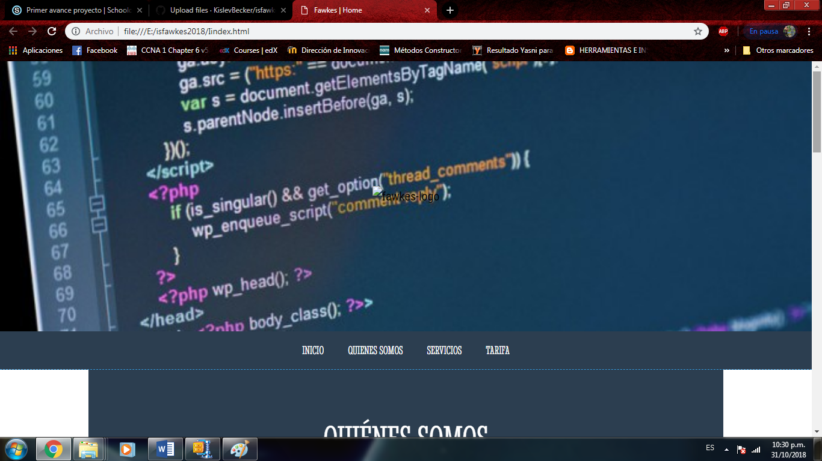

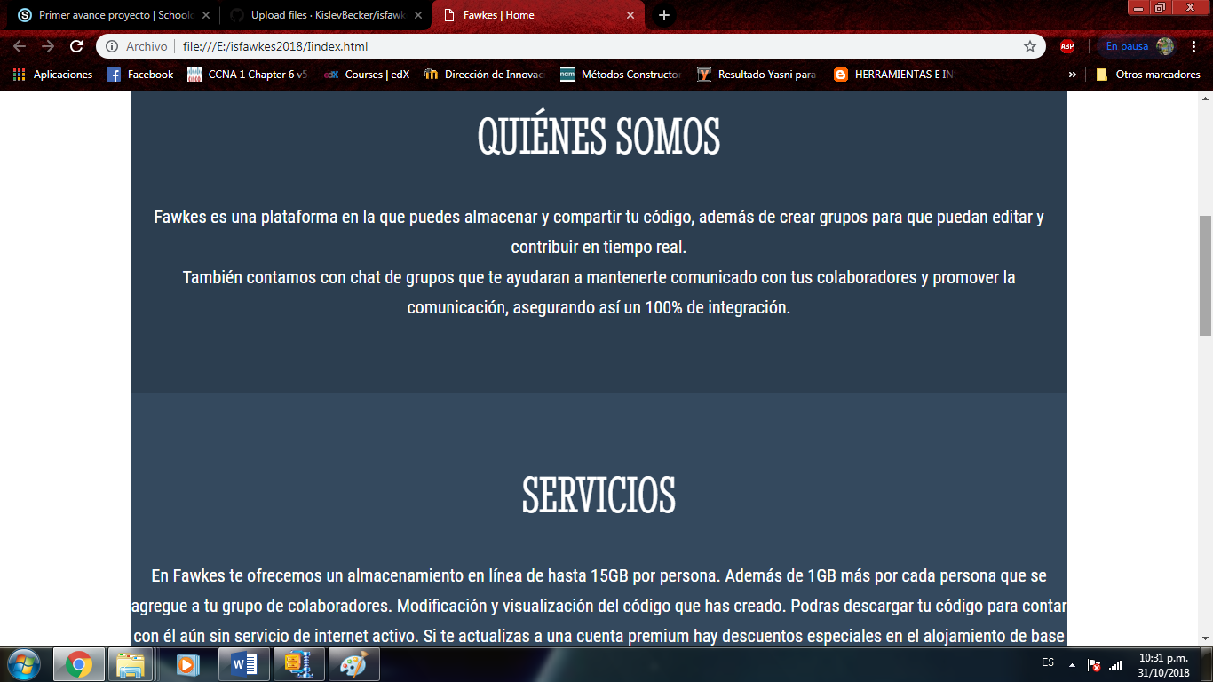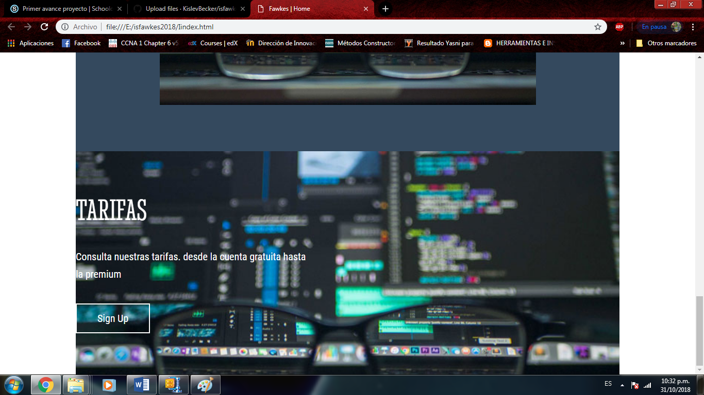

Módulo de registro:

Este a su vez se divide en registro manual el usuario ingresara un username y contraseña y será validado en su cuenta.

Registro por redes sociales para tener acceso en cualquier momento a su código de una manera más rápida y sencilla.

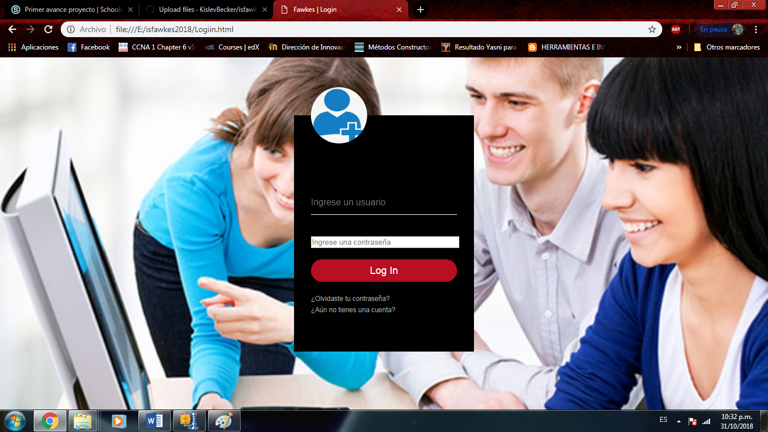

Módulo de carpetas y archivos:

Se creara una “carpeta” en la base de datos que contendrá cada archivo creado.

Módulo de chat:

Se mantendrá conversaciones en tiempo real con otros colaboradores del grupo.

Módulo de edición de archivos:

Modificación, actualización, creación y eliminación de archivos además de la opción de descargar el código creado hasta ese momento.

# Descripción del logotipo y slogan

Como logo representativo de la empresa, se tendrá un feliz azul. El fénix azul es un animal presente en mitologías como la china, japonesa, vietnamita y coreana. En la mitología china, ir ejemplo, Uno de los primeros significados se relaciona con la unión de dos elementos diferentes pero que se complementan entre sí, un rasgo común en la cultura de este país debido a que se cree que, de esta manera, todo se mantiene en un constante equilibrio.

En otras tradiciones como en la japonesa, este fénix era símbolo de la casa imperial, el orden, la justicia, la virtud, la gracia y la fidelidad.

Otro rasgo importante son los colores vistosos de su plumaje. Son cinco tonos, los cuales representan las cualidades de Confucio:

**Negro:** Benevolencia y caridad.

**Blanco:** Honestidad y altruismo.

**Rojo:** Conocimiento.

**Verde:** Fidelidad e integridad.

**Amarillo:** Cortesía, culto y corrección.

Slogan: piensa en grande.

Al ser el fénix una criatura que renace desde sus cenizas, se quiere ejemplificar que una y otra vez ocurrirán errores, pero se anima al usuario a pensar en grande y volver sus ideas una realidad.

# Usuarios y tipos de acceso

Se tendrán el usuario-administrador:

Este usuario tendrá la facultad de decidir dar de baja de su grupo a un colaborador o integrarlo. Además de asignar permisos de solo lectura o escritura y descarga.

Y el usuario-colaborador: podrá hacer actualizaciones siempre que sea esto permitido por el administrador, pedir ciertos accesos al proyecto.

# Base de Datos

En una primera instancia se decide utilizar el gestor de MySQL Workbench, para poder crear el modelo relacional y exportarlo como imagen. Pero para futuras entregas se desarrollará en el gestor de base de datos Oracle.

